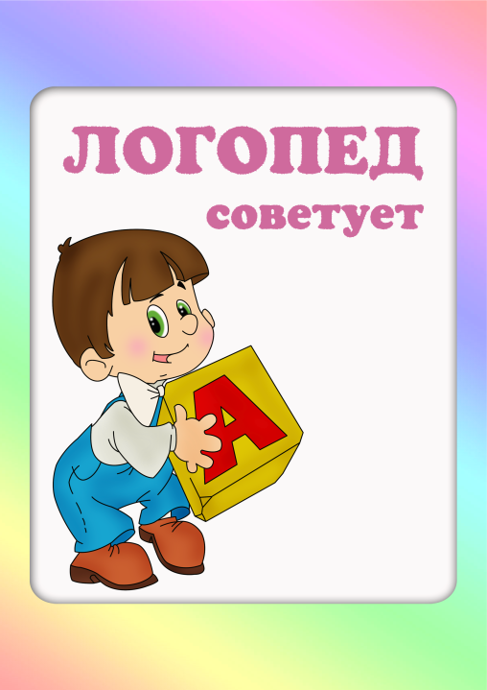

Основными нарушениями речи дошкольников является дислалия – нарушение звукопроизношения - замена звуков, их искажение, пропуск, перестановка слогов, неправильная расстановка ударений, «проглатывание» окончаний слов, небрежность произношения, нарушения ритма и темпа речи, заикание.
Если эти дефекты не проходят у детей в возрасте 3,5–4 лет, необходимо обратиться к логопеду, который разработает программу занятий с учетом индивидуальных особенностей ребенка. Со многими проблемами невозможно справиться без помощи специалиста, владеющего определенными методиками, но работа по коррекции произносительных навыков должна продолжаться и дома.
Логопед советует:
- Развивать челюстные мышцы и мышцы языка. Эффективно пережевывание грубой пищи, полоскание рта, надувание щек, перекатывание воздуха из одной щеки в другую и т.д.
- Разговаривать с ребенком только на правильном русском языке, ни в коем случае не использовать "детский язык".
- Каждый день читать ребенку короткие стихи и сказки.
- Чаще разговаривать с ним, терпеливо отвечать на все его вопросы, поощрять желание их задавать.
- Говорить четко, внятно, несколько раз повторяя слово или фразу, меняя в ней слова местами.
- Выполнять несколько раз в день артикуляционную гимнастику. Её цель - заставить работать мышцы, участвующие в произнесении звуков, сделать их более послушными. Она включает упражнения для тренировки органов артикуляционного аппарата, отработки необходимых для правильного произнесения звуков положений губ, языка, мягкого неба. Первое время необходимо работать перед зеркалом.
- Не перегружать ребенка. Не рекомендуется проводить занятия более 15-20 минут.
- Использовать упражнения для развития мелкой моторики.
- При заикании хорошие результаты дают музыкальные занятия, способствующие развитию речевого дыхания, темпа и ритма. Занятия с малышом не должны быть скучным уроком, необходимо постараться превратить их в увлекательную игру, создать спокойную, доброжелательную атмосферу, настроить ребенка на положительный результат, чаще хвалить его.
Развиваем пальчики — стимулируем речевое развитие.
Взаимосвязь тонкой (пальцевой) моторики и речевого развития известна уже давно. Еще наши прапрабабушки использовали в воспитании детей игры типа «Ладушки» и «Сорока кашу варила».
Помните, что, развивая тонкую моторику, Вы не только продвинете развитие своего ребенка вперед, но и сможете быстрее преодолеть отклонения, возникшие в речевом развитии ребенка.
Какие игры и упражнения можно порекомендовать для домашних занятий?
- Предложите своей маленькой дочурке превратиться в Золушку и разложить в две разные кружечки фасоль и горох, которые Вы перемешали в большой чашке.
- С сынишкой можно провести игру-соревнование на скорость. Кто скорее, папа или сын разложит большие и маленькие болтики или гайки в два разных контейнера?
- Покажите малышу, как можно складывать забавные фигурки из спичек или счетных палочек. Пусть сложит лесенку, елочку, домик, кроватку для куклы.
- Выкладывайте с ребенком узоры из гороха, фасоли, желудей. Используйте для основы картонку с тонким слоем пластилина.
- Лепите со своим малышом из пластилина, играйте в мозаику и пазлы.
- Учите ребенка застегивать и расстегивать пуговицы, шнуровать ботинки, плести
косички из разноцветных шнурков.
- Как можно раньше купите малышу краски для рисования пальчиками. Сколько восторга и пользы от такого рисования! Двухлетний малыш справится с рисованием мягкой кисточкой. А трехлетнего нужно научить правильно держать карандаш, и тогда вскоре Вы получите первые шедевры маленького художника. В деле обучения ребенка рисованию Вам помогут книжки-раскраски.
- И, наконец, игры с пальчиками или пальчиковая гимнастика. Проводите подобные упражнения регулярно, и Вы увидите, что ребенок стал быстрее запоминать рифмованные тексты, а его речь стала более четкой и выразительной. Выразительно произносите текст и показывайте ребенку сопровождающие его движения. Пусть попробует делать гимнастику вместе с Вами, сначала хотя бы договаривая текст.
Участие родителей в воспитании правильного звукопроизношения у детей.
Чрезвычайно велика роль семьи, родителей в воспитании правильного звукопроизношения у детей. Никакая самая тщательная работа детского сада не исключает необходимости для родителей вести с детьми, неправильно произносящими ту или иную группу звуков (свистящие, шипящие, сонорные), специальные занятия.
Проводить их следует ежедневно или через день в форме игры. Для детей с пяти лет они проводятся перед зеркалом, в котором ребенок может контролировать правильность своих движений. Давая определенные целенаправленные упражнения, родители, помогают подготовить артикуляционный аппарат ребенка к правильному произнесению тех звуков, которые он плохо говорит.
При работе родителей с детьми дома следует помнить пункты, написанные в памятке для родителей.
ПАМЯТКА ДЛЯ РОДИТЕЛЕЙ ПО РАЗВИТИЮ ПРАВИЛЬНОЙ РЕЧИ РЕБЁНКА.
1. Принуждать ребенка заниматься нельзя! Занятия дадут наилучший результат,если они проводятся в форме игры и интересны ребенку.
2. За одно занятие не следует давать больше трех - четырех упражнений.
3. К последующим упражнениям надо переходить, лишь усвоив предыдущее.
4. Все упражнения надо выполнять естественно без напряжения.
- Всю работу по воспитанию у детей правильного произношения, родители должны согласовывать с логопедом. Обращаться к нему при всех затруднениях.
Предупреждение недостатков речи
Что же способствует правильному речевому развитию?
1. Прежде всего, это правильная, спокойная, замедленная речь окружающих. С ребенком нельзя говорить в обычном темпе, так как вследствие недостаточного в этом возрасте развития речеслухового аппарата он не все успеет услышать и понять.
2. Если ребенок затрудняется выразить свою мысль, представляя или пропуская слоги, ему следует мягко подсказать. После многократного повторения трудных слов ребенок с удовольствием повторяет их за мамой, делать он это должен добровольно. Излишняя требовательность раздражает, обижает ребенка, может вызвать боязнь «открыть рот», молчаливость, даже отвращение к речи.
3. Не следует раздражаться детской «болтовней», ребенок тренирует свои органы речи. Однако не следует забывать и о речевой дисциплине: можно напомнить, что нужно не мешать, когда взрослые разговаривают; играть тихо, когда кто-то спит или болен; не кричать.
4. Не рекомендуется перегружать ребенка - учить буквы, обучать чтению в трех - четырехлетнем возрасте без его желания; результат часто бывает обратный желаемому. Установлено, что для всякого обучения существуют оптимальные, наиболее
благоприятные сроки. Несоблюдение их плохо отражается на ходе умственного развития ребенка.
5. При раннем речевом развитии не следует принуждать ребенка к рассказыванию стихов, демонстрировать его перед гостями - это может привести к заиканию.
6. При позднем развитии речи не стоит заранее бить тревогу, нужно стараться больше играть с ребенком в разные речевые игры, пополняя его пассивный словарный запас.
7. Вредно излишнее возбуждать фантазию и чувства ребенка частными и продолжительными телепередачами, особенно перед сном. Это перевозбуждает его, способствует расстройству нервной системы, сна и даже появлению заикания.
8. Кроме того, предупреждению речевых недостатков способствует создание условий для нормального функционирования речевых органов: речедвигательного, слухового, голосового, дыхательного аппаратов, а также зрения, обоняния и осязания.

